**ESQUEMA DE MONTAJE**

El esquema eléctrico es sencillo. Alimentamos el módulo conectando GND y 5V a los pines correspondientes de Arduino.

Ahora si queremos usar la lectura analógica, conectamos la salida A0 a una de las entradas analógicas de Arduino.

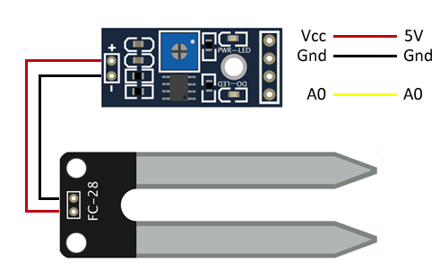

Mientras que la conexión vista desde Arduino quedaría así,

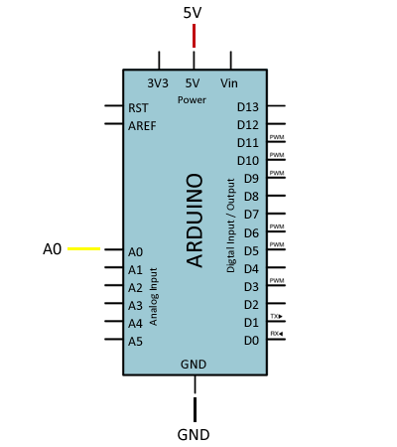

Si quisiéramos emplear el valor digital, que se ajusta con el potenciómetro de la placa, en su lugar conectaríamos la salida D0 del sensor a una entrada digital de Arduino.

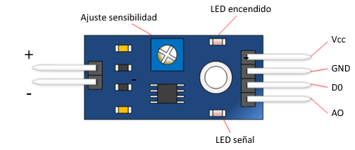

 Modelo: FC-28-B  
- Color: Azul  
- Material: PCB  
- Este es un resumen del sensor de humedad se puede utilizar para detectar la humedad del suelo, cuando la deficiencia de agua en el suelo, el módulo de salida a un nivel alto, mientras que el nivel de salida baja.El uso de este sensor para regar las flores crea un dispositivo automático, sin que la gente a manejar sus plantas de jardín.  
- La sensibilidad se puede ajustar (figura potenciómetro digital azul ajustar)  
- Módulo de humedad del suelo de la humedad ambiente el más sensible, generalmente se utiliza para detectar la humedad del suelo  
- Módulo de humedad del suelo no puede alcanzar el umbral de ajuste, DO nivel de la boca de salida alta, cuando la humedad del suelo más el valor de ajuste del umbral, el nivel de módulo de salida baja D0  
- Voltaje de funcionamiento de 3,3 ~ 5V  
- ¿Se ha fijado agujero pasante, instalación conveniente  
- Pequeño tamaño del tablero PCB: 3.2cm x 1.4cm  
- Comparator LM393 con chip, trabajar estabilidad  
- Dos pequeños especificaciones de la placa de interfaz (3 hilos)  
- VCC externa 3,3 ~ 5 V  
- GND GND externo  
- DO interfaz pequeña placa de salida digital (0 y 1)  
- Salida D0 digital se puede conectar directamente con el microordenador de chip único, a través del microordenador solo chip para detectar un nivel alto y bajo, para así detectar la humedad del suelo